综合测试
一、选择题：本大题共8小题，每小题5分，共40分．在每小题给出的四个选项中，只有一项是符合题目要求的．
1．设集合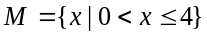，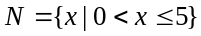，那么“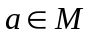”是“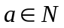”的
A．充分而不必要条件 B．必要而不充分条件
C．充分必要条件 D．既不充分也不必要条件
2．定义运算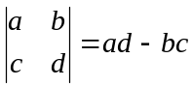，则符合条件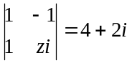的复数z为
A．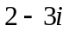 B．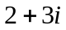 C．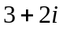 D．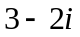
3．下列函数既是奇函数，又是增函数的是
A．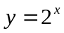 B． C．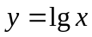 D．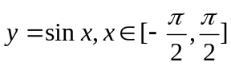
4．过球的一条半径的中点，作垂直于该半径的平面，则所得截面的面积与球的表面积的比为
A． B． C． D．
5．函数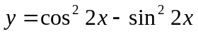的最小正周期是
A． B． C． D．
6．某班委会由4名男生与3名女生组成，现从中选出2人担任正、副班长，其中至少有1名女生当选的概率是
A．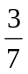 B．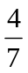 C．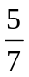 D．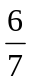
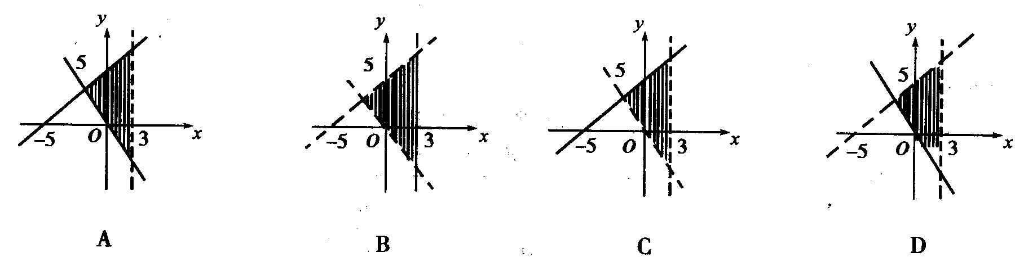
7．如图所示，不等式组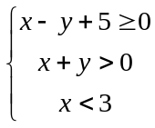表示的平面区域是

8．设奇函数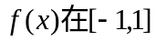上是单调函数，且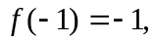若函数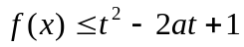对所有的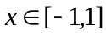都成立，当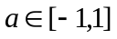时，则的取值范围是
A．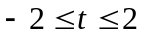 B．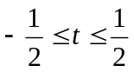
C．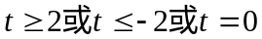 D．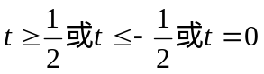
9. 已知双曲线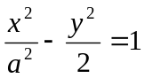的一条准线与抛物线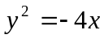的准线重合，则该双曲线的离心率为
（A）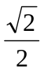 （B） （C） （D）
10. 给出下列四个命题：
① 已知函数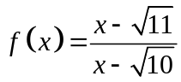，则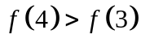；
② 函数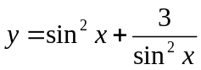的最小值是；
③ 函数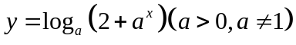在上是增函数；
④ 函数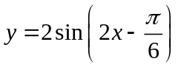的图象的一个对称点是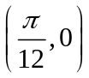；
其中，正确命题的个数为
(A) 1 (B) 2 (C) 3 (D) 4
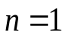
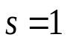
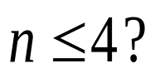
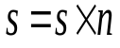
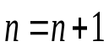
二、填空题：每小题5分，满分20分。
开始
tion.DSMT4
结束
是
否
11．在等比数列中, 若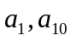是方程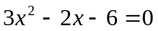的两根，
则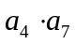=___________.
12．已知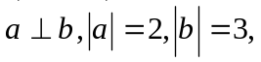且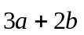
与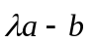垂直，则实数的值为 .
13．如右图所示的流程图，输出的结果是_______
14．(1) 两曲线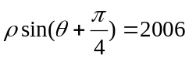与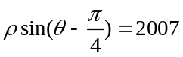的位置关系是 .
（2）点P(x,y)为椭圆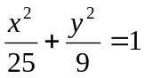上的动点,则2x+y的最大值为 .

三、解答题：本大题共6小题，共80分．解答应写出文字说明、演算步骤或推证过程．
16．（本小题满分12分）已知函数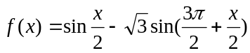，.
(Ⅰ)求函数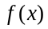的最小正周期，并求函数在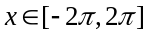上的单调递增区间；
(Ⅱ)函数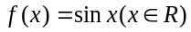的图象经过怎样的平移和伸缩变换可以得到函数的图象.

17．（本小题满分12分）数列{}的前n项和为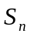，且满足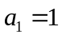，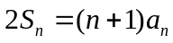.
（1）求{}的通项公式；
（2）求和T_{n}=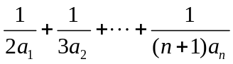.

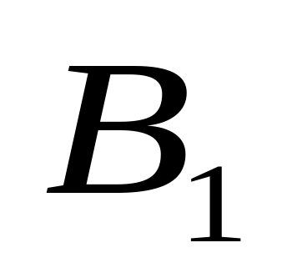
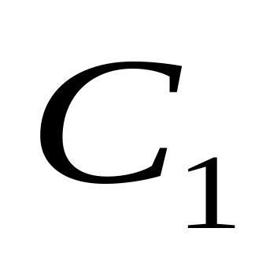

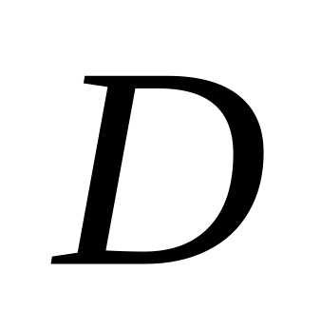
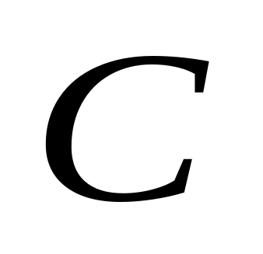
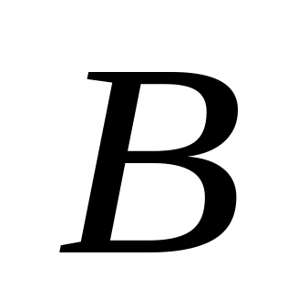
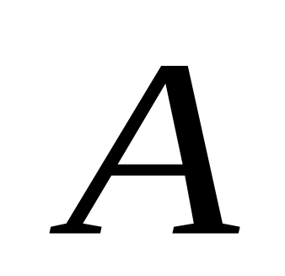
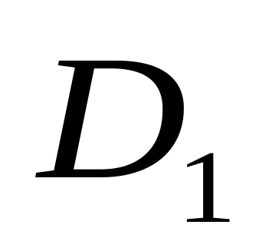
18．（本小题满分14分）如图，正方体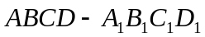的棱长为2，E为AB的中点．
(Ⅰ)求证：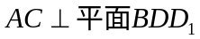
(Ⅱ)求异面直线BD₁与CE所成角的余弦值；
（Ⅲ）求点B到平面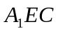的距离.

19．（本小题满分14分）设函数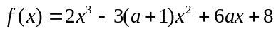，其中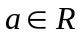.
(Ⅰ)若在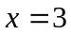处取得极值，求常数的值.
(Ⅱ)若在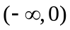上为增函数，求的取值范围.

20．（本小题满分14分）已知点M（－2，0），N（2，0），动点P满足条件|PM |－|PN |=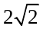，记动点P的轨迹为C.
(Ⅰ)求C的方程；
(Ⅱ)若直线l与曲线C有两个不同的交点A、B，O是坐标原点，求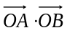的最小值.

21．（本小题满分14分）设是定义在[－1，1]上的偶函数，，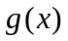的图象关于直线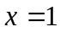对称，且当x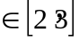时，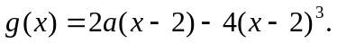
（1）求的表达式；
（2）是否存在正实数，使函数的图象的最高点在直线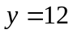上，若存在，求出正实数的值；若不存在，请说明理由.

